
PROGRAMA DE FORMAÇÃO CONTÍNUA EM MATEMÁTICA

PARA PROFESSORES DO 1º E 2º CICLOS

Tarefa

Um verdadeiro Quebra-Cabeças

A Marta tem praticado muito cálculo mental. Agora descobriu num livro este quebra-cabeças. Queres ajudá-la?

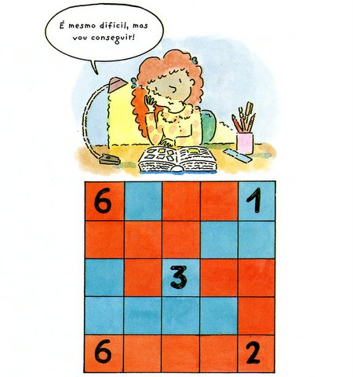

Indicações: A soma dos algarismos alinhados (de 0 a 9) tem de ser igual a 20, tanto somados na vertical, na horizontal e na diagonal. Atenção, 2 casas seguidas têm de ter 2 números diferentes. As casas vermelhas são pares e as azuis ímpares.




Dicio aprender e jogar – Fleurus (Livros e Livros)

